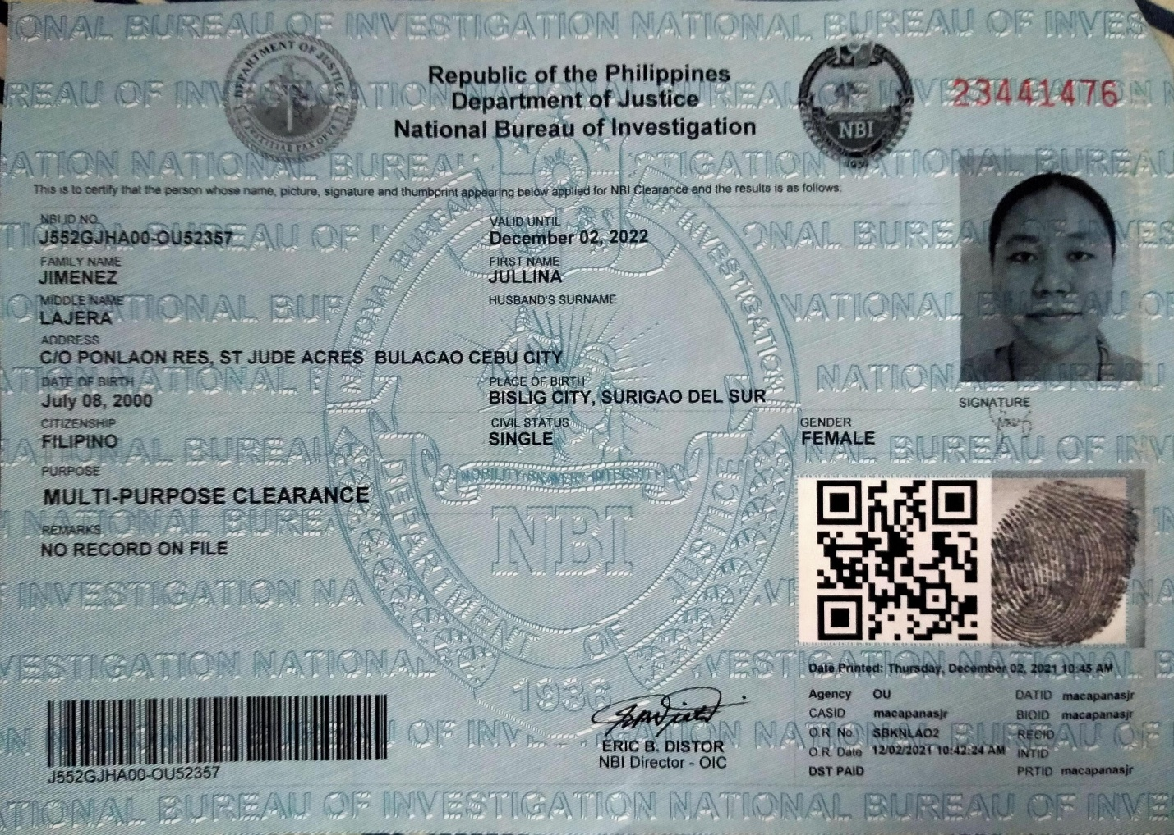
JULLINA JIMENEZ
NBI

